**BAB I**

**PENDAHULUAN**

* 1. **Latar Belakang**

Perpustakaan adalah institusi yang mengumpulkan pengetahuan tercetak dan terekam, mengelolanya dengan cara khusus guna memenuhi kebutuhan intelektualitas para pengunanya melalui beragam cara interaksi pengetahuan. Perpustakaan berkembang pesat dan dinamis,saat ini sistem manualnya dirasakan kurang memadai untuk penanganan beban kerja. Keadaan demikian menuntut penggunaan sistem informasi berbasis teknologi telekomunikasi yang merupakan suatu hal yang tidak dapat dihindaridi era globalisasi seperti sekarang ini.Berbagai masalah ditemukan dalam sistem masih manual, misalnya penyimpanan data kepustakaan yang tidak terstruktur maka dari itu penulis memilih judul ini untuk diangkat dalam laporan akhir dikarenakan penulis ingin memperbaiki sistem kerja perpustakaan. Dengan didukung oleh perangkat lunak seperti Java, Eclipse with ADT, PHP, MySQL.Hal inilah yang melatarbelakangi penulis untuk membuat suatu aplikasiyaitu “Aplikasi Perpustakaan” yang diharapkan dapat membantu cara kerja perpustakaan supaya lebih mudah dari cara kerja yang sebelumnya.

* 1. **Tujuan**

Tujuan kami membuat aplikasi perpustakaan ini agar mempermudahkan pegawai perpustakaan dalam proses mpendataan buku yang sedang dipinjam dan waktu pengembalian buku.

* 1. **Manfaat**
* Pelanggan dapat mengetahui jumlah pembayaran yang harus dibayar
* Karyawan dapat bekerja dengan mudah,cepat,dan efisien
* Pemilik dapat mengontrol semua proses dari awal sampai akhir dengan mudah
* Admin dapat mengelola dari jumlah pinjaman buku ataupun batas pengembalian buku dan proses pembayaran.

**BAB II**

**ANALISIS SISTEM**

* 1. **Identifikasi Masalah**
* Metode Pengumpulan Data

Adapun metode - metode yang akan digunakan dalam penyelesaian tugas akhir ini adalah sebagai berikut :

1. **Metode Pengumpulan Data**

Metode pengumpulan data adalah metode yang digunakan untuk mengumpulkan data yang diperlukan dalam penelitian. Metode ini meliputi :

* Studi lapangan, yaitu melakukan penelitian dengan terjun langsung ke lapangan (Perpustakaan) serta melakukan wawancara dengan beberapa pemilik dan pegawai Perpustakaan dan beberapa pihak yang terkait.
* Studi pustaka, yaitu pengumpulan data dengan cara melakukan studi, analisis dan dokumentasi literatur, dan sumber catatan lain (Internet) yang berkaitan dengan permasalahan yang kami bahas.

1. **Metode Pengembangan Sistem**

Metode pengembangan sistem disusun berdasarkan hasil dari data yang sudah diperoleh. Metode ini meliputi :

* Analisa data

Analisa ini dilakukan untuk mengolah data yang sudah didapat dan mengelompokkan data sesuai dengan kebutuhan perancangan.

* Desain

Tahap perancangan sistem, yaitu mendefinisikan kebutuhan yang ada, menggambarkan bagaimana sistem dibentuk dan persiapan perancangan aplikasi.

* Pengkodean

Tahap ini adalah penerjemahan rancangan dalam tahap desain ke dalam bahasa pemrograman komputer yang telah ditentukan sebelumnya.

* Pengujian

Setelah aplikasi selesai dibuat, maka pada tahap ini merupakan uji coba terhadap program tersebut. Sehingga analisis hasil implementasi yang didapat dari sistem disesuaikan dengan kebutuhan sistem tersebut.

* **Identifikasi Masalah**

karena pada era yang modern ini yang biasa usaha-usaha sudah menggunakan teknologi untuk mengembangkan usahanya tetapi untuk perpustakaan sebagian besar ada yang belum menggunakan teknologi untuk mengembangkan dan membantu mempercepat dalam proses pengelolaannya.

* **Penyebab Masalah**

Karena masih banyak Perpustakaan yang menggunakan sistem manual di era yang modern.

* **Kerangka Analisis Sistem Yang Digunakan**

Dari Sistem Laundry, kami menggunakan system analisis PIECES :

* Performance (kinerja), Dimana memiliki peran penting untuk menilai apakah proses atau prosedur yang ada masih mungkin ditingkatkan kinerjanya, dan melihat sejauh mana dan seberapa handalkah suatu sistem informasi dalam berproses untuk menghasilkan tujuan yang diinginkan.
* Information (informasi), Menilai apakah prosedur yang ada saat ini masih dapat diperbaiki sehingga kualitas informasi yang dihasilkan menjadi semakin baik.
* Economy (ekonomi), peningkatan terhadap manfaat-manfaat atau keuntungan keuntungan atau penurunan biaya yang terjadi.
* Control (pengendalian), peningkatan terhadap pengendalian untuk mendeteksi dan memperbaiki kesalahan-kesalahan serta kecurangan yang akan terjadi.
* Eficiency (Efisien), peningkatan terhadap efisiensi operasi. Efisiensi berhubungan dengan bagaimana sumberdaya tersebut digunakan dengan pemborosan yang minimum.
* Service (pelayanan), peningkatan terhadap pelayanan yang diberikan oleh sistem.

Dalam kasus ini kami menggunakan, :

* Performance (kinerja), karena dalam system ini perlu meningkatkan kinerja untuk mempermudah dalam mngelolaan yaitu untuk penginputan dan penyimpanan data-data.
* Information (informasi), karena system ini melibatkan banyak orang.
* Eficiency (efisien), karena system ini membutuhkan banyak sumberdaya yang tepat.
* **Solusi Pemecahan Masalah**

Dengan mengembangkan analisis perancangan perangkat lunak terbaru agar dapat memudahkan pegawai dalam penginputan dan pencarian Data.

* 1. **Analisis Kebutuhan**

Analisis kebutuhan adalah analisis terhadap kebutuhan sistem yang akan dikembangkan seperti :

* Analisis kebutuhan Data (Normalisasi, File-File, Relasi antar Entitas/ERD)

BAB III

DESAIN APLIKASI

1. tampilan awal dari program aplikasi perpustakaan. Yang dimana terlebih dahulu melakukan LOGIN.

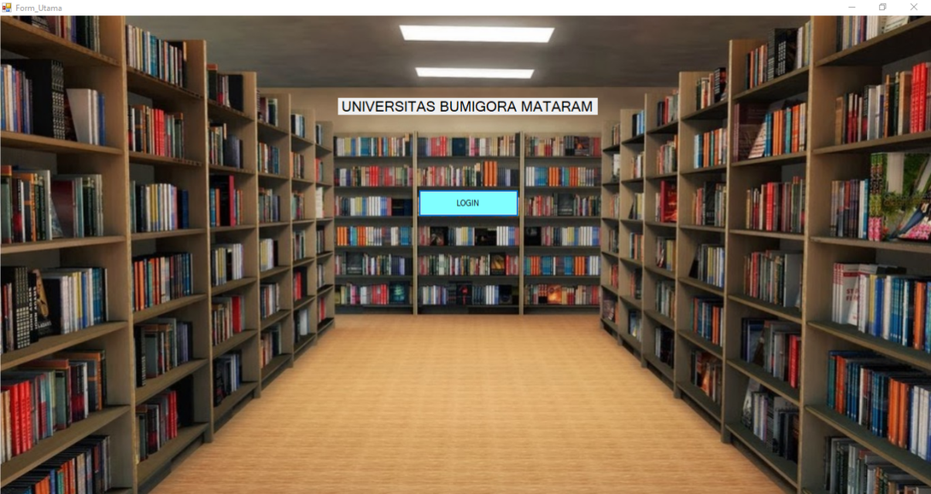

1. Setelah itu masuk pada bagian form login. di form login ada beberapa yang harus di isi yaitu : Username, Password, Level User. disini username yang kami gunakan adalah indah, dan di passwordnya adalah 1234, kemudian kami menggunakan Level User yang dimana level user ini ada pilihannya yaitu pilihan untuk menuju ke Anggota dan Admin.

Tetapi kami disini memulainya menuju ke Form Anggota.

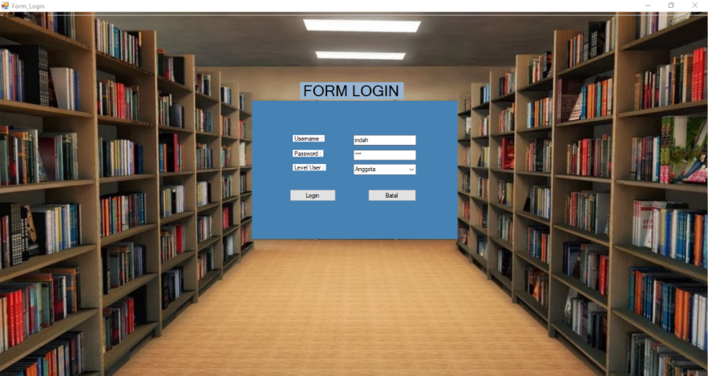

1. Kemudian akan masuk ke form buku. Di form buku ini anggota mencari buku berdasarkan judul yang ingin dicari.

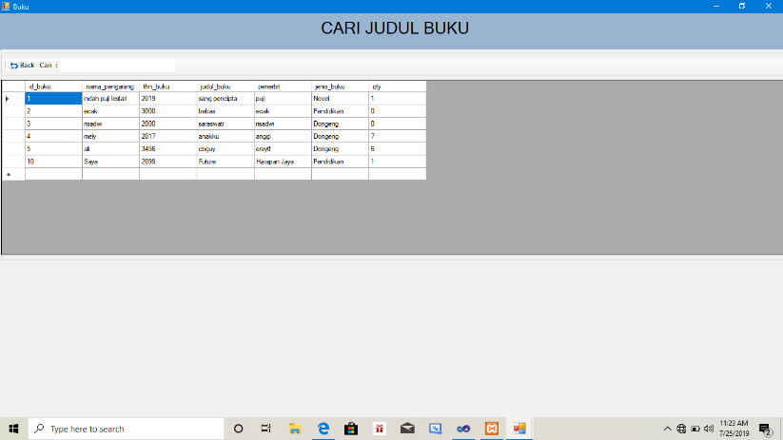

Codingan :

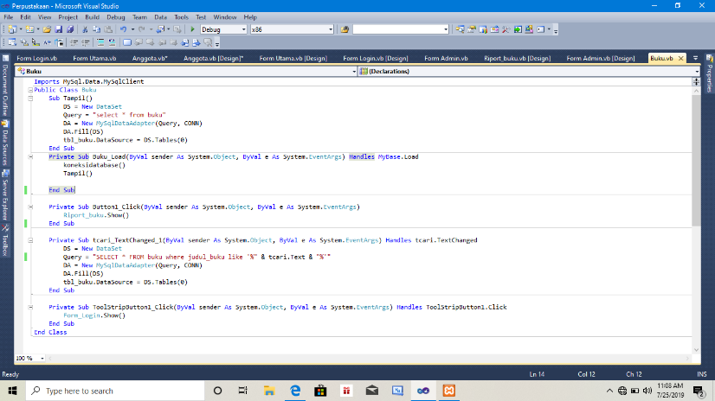

1. Setelah kita mencari judul buku kemudian klik back untuk kembali ke form login, dan pada level user untuk pilih admin

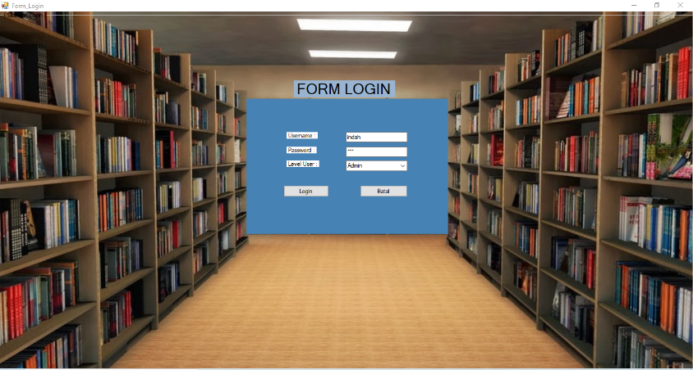

Codingan :

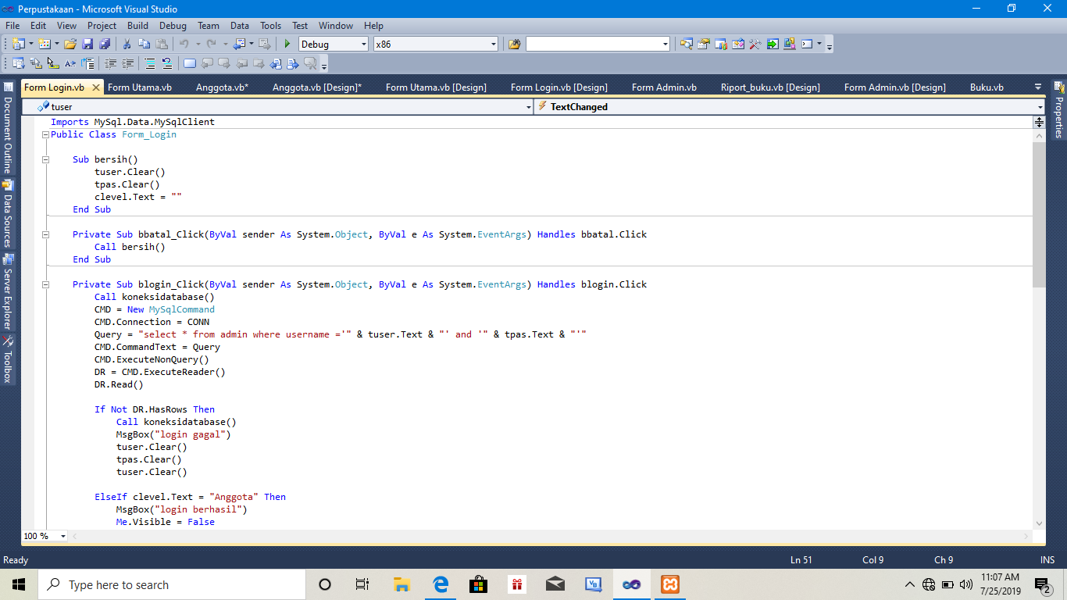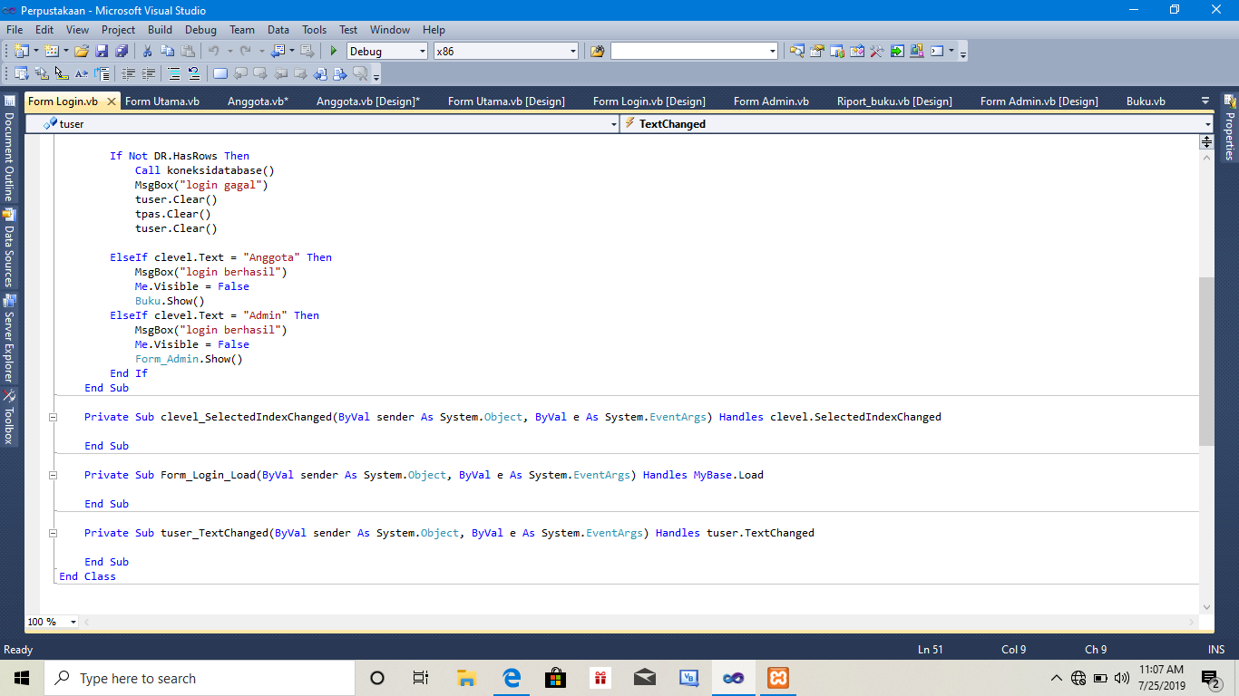

1. Setelah masuk ke form login, pilih untuk data peminjam. Di data peminjam ini anggota meminjam buku

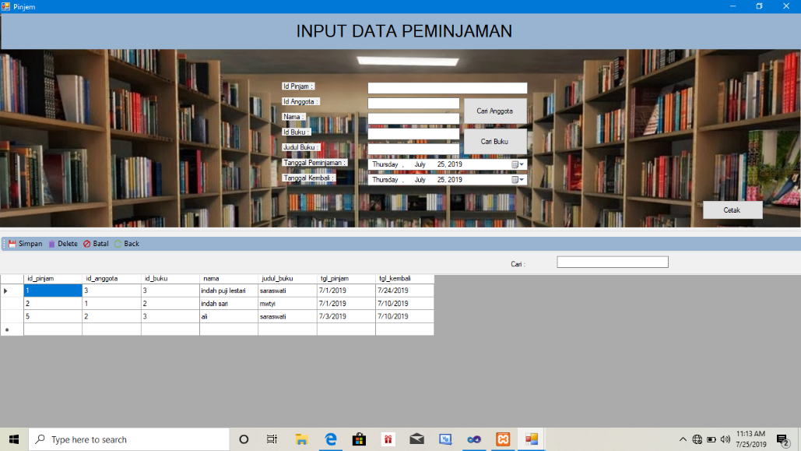

Codingan :

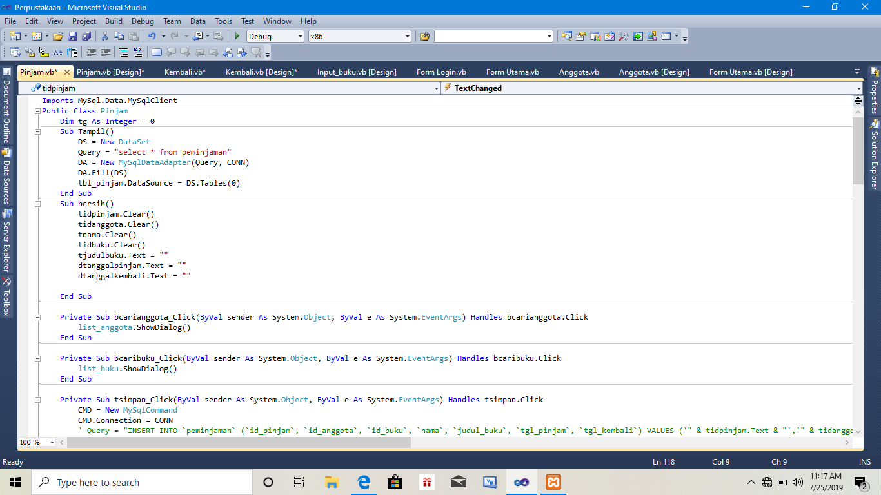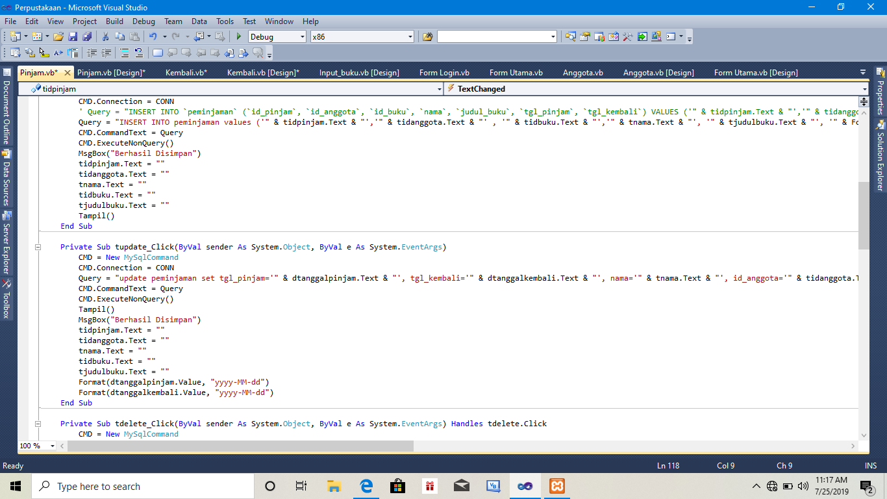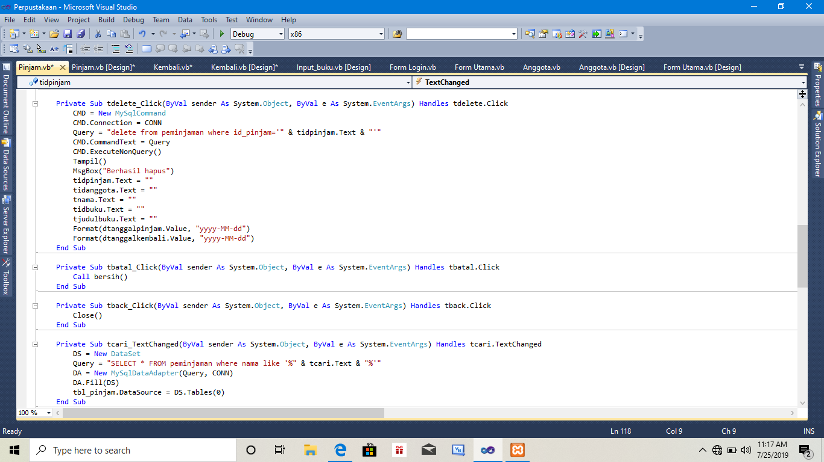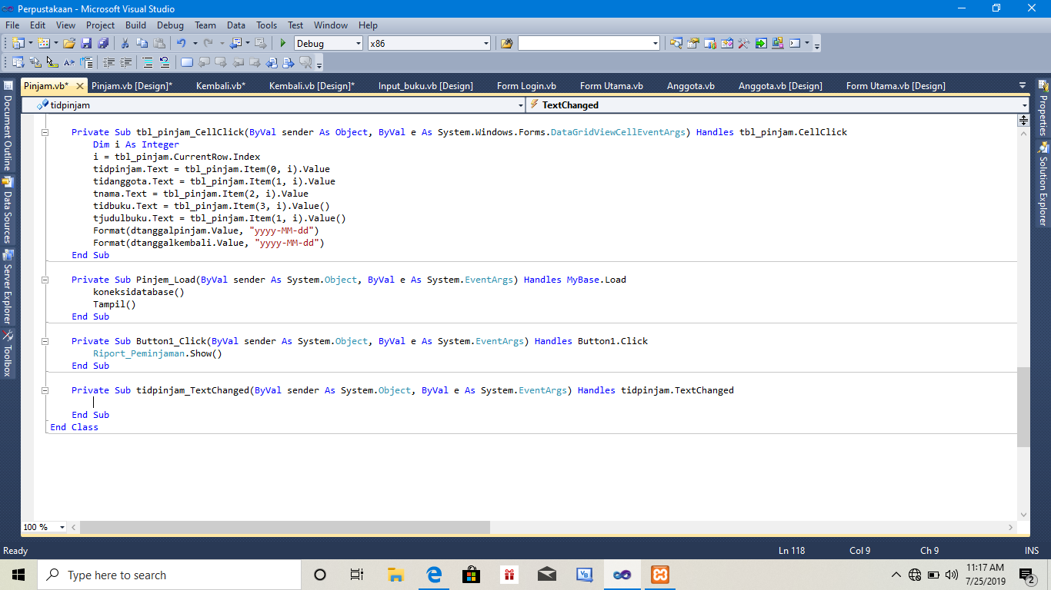

1. Setelah selesai meminjam buku, anggota mengembalikan buku ke perpustakaan

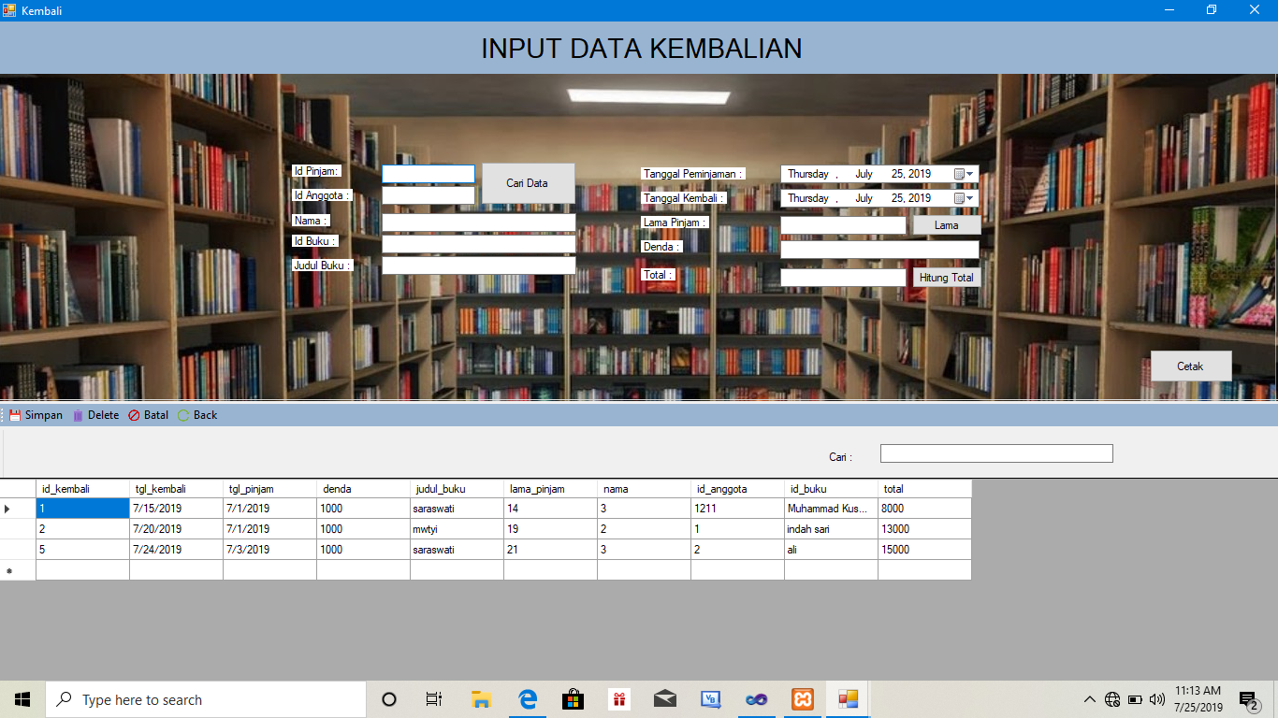

Codingan :

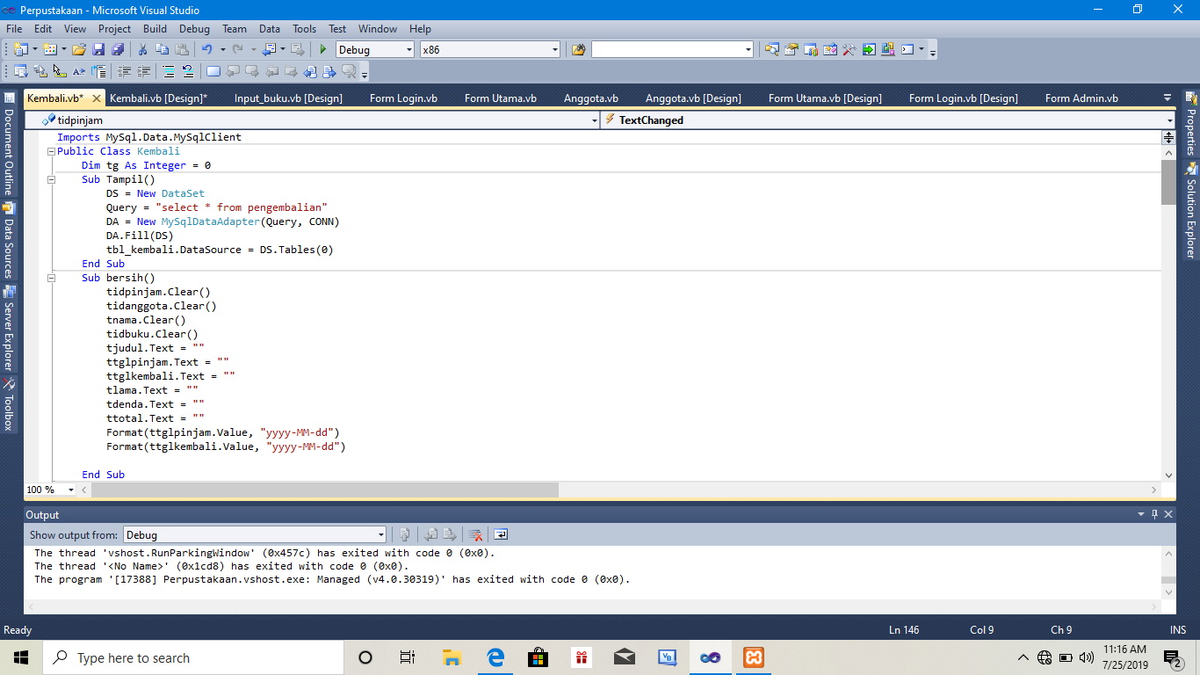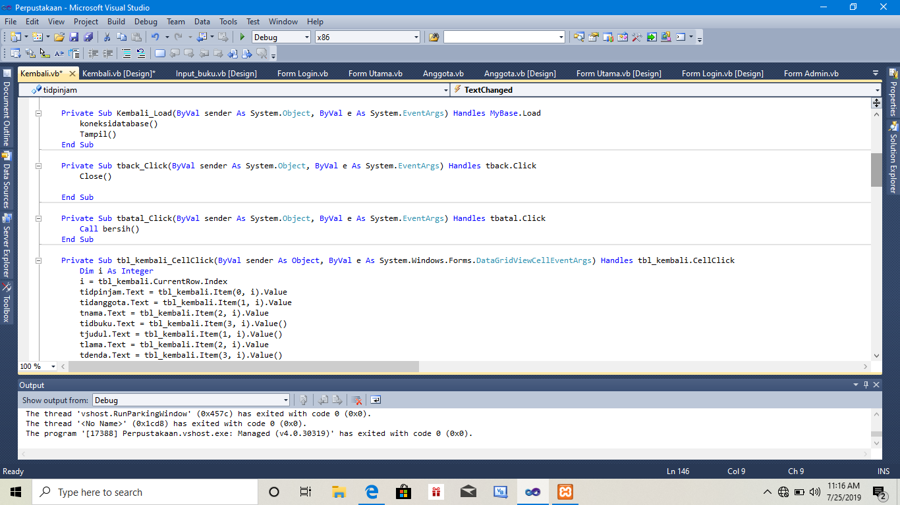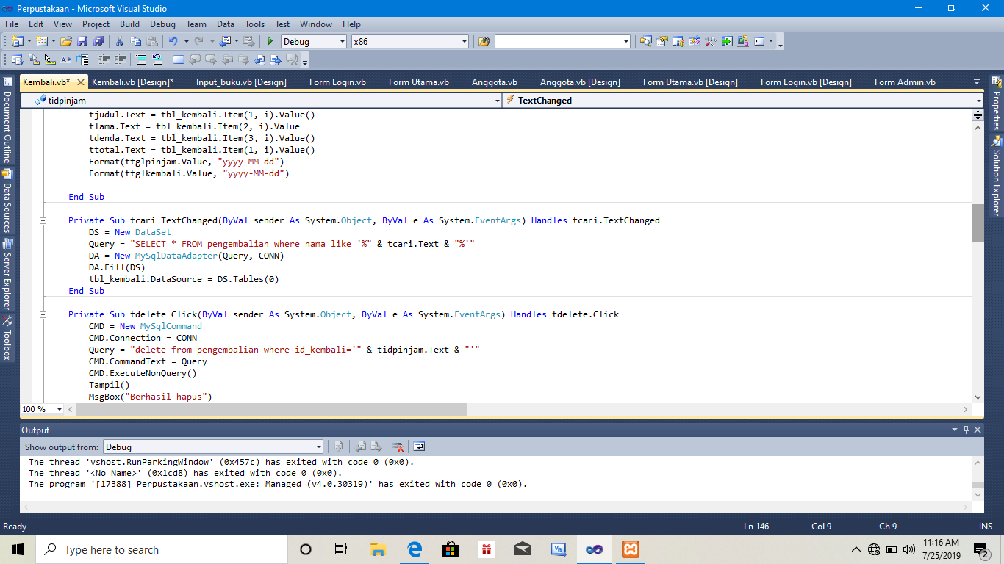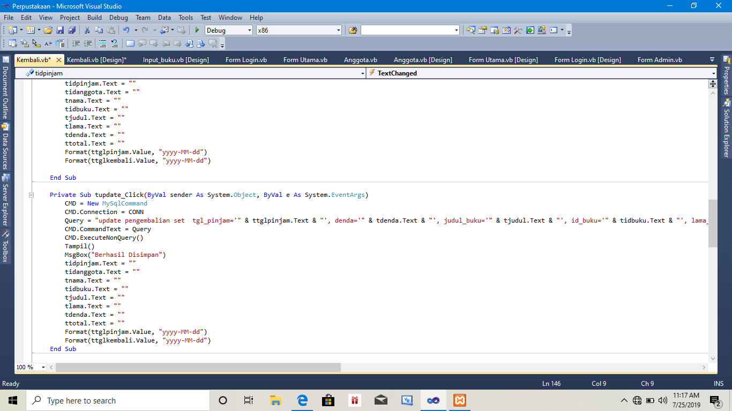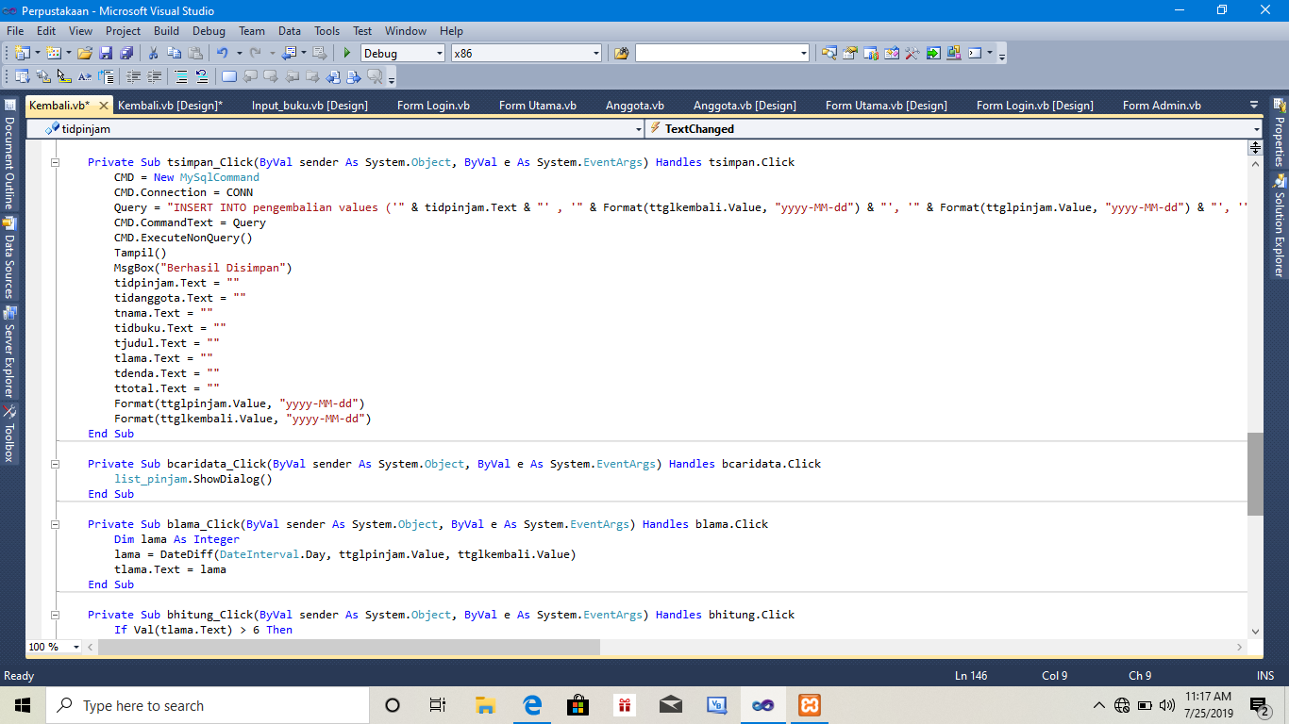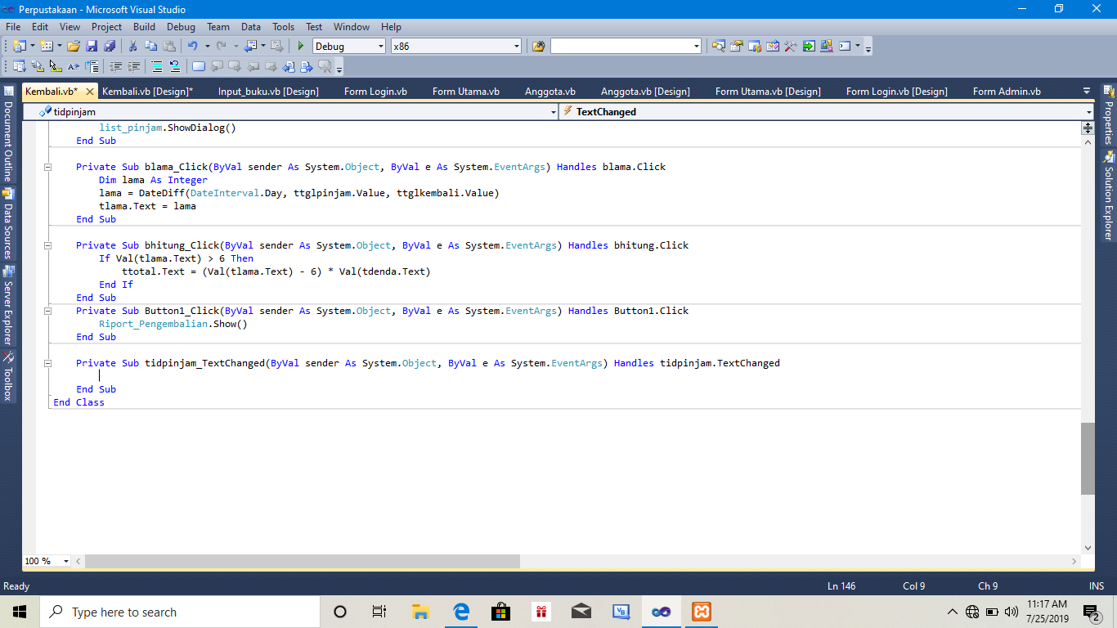

1. Jika terdapat anggota yang ingin mendaftar sebagai anggota perpustakaan pilih daftar anggota kemudian admin yang menginputkan data tersebut.

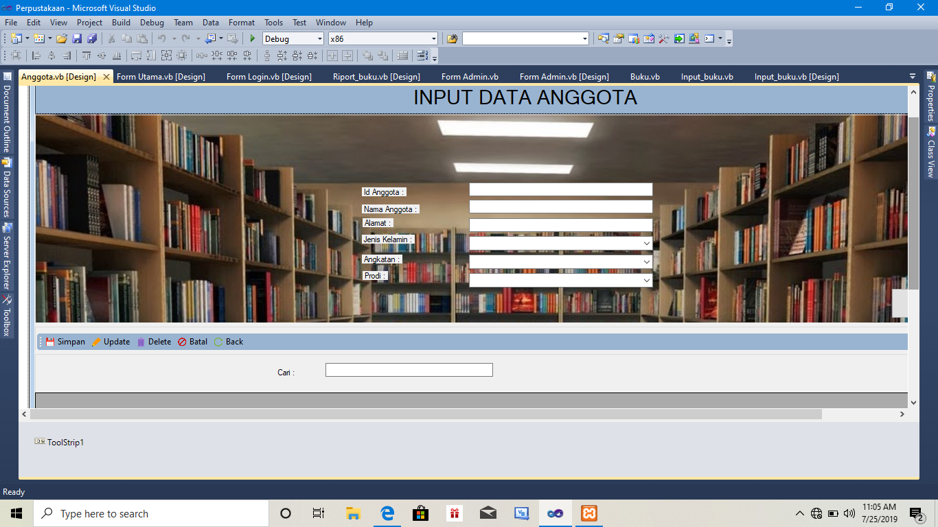

Codingan :

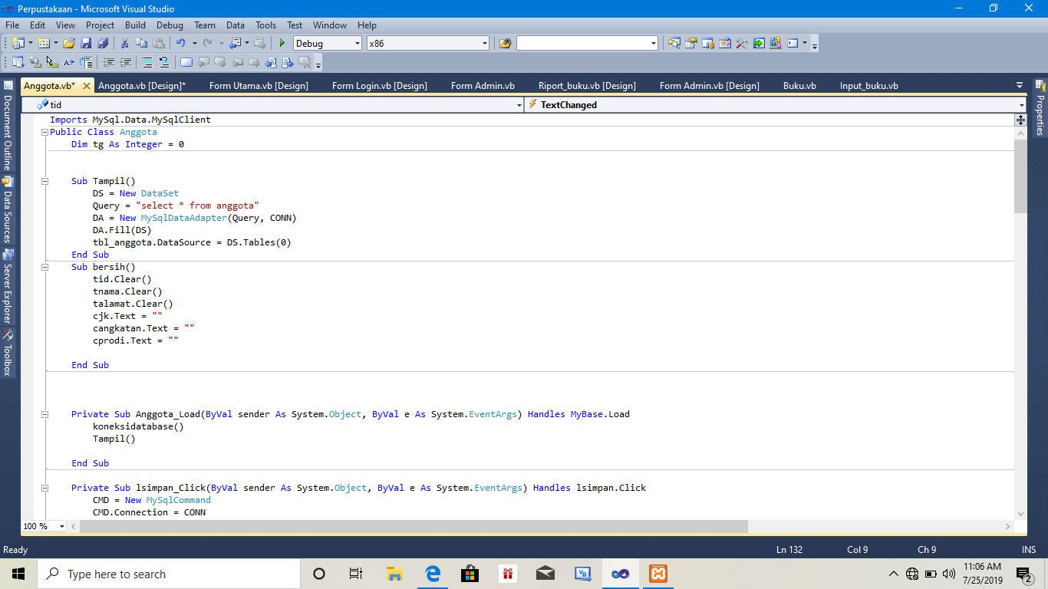

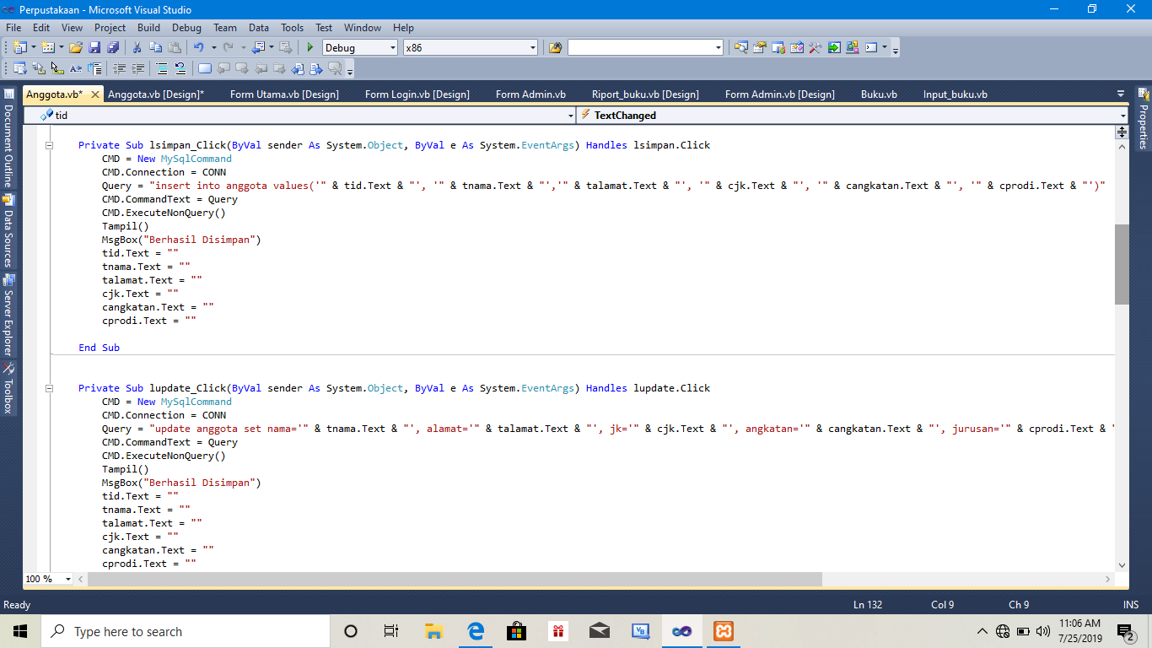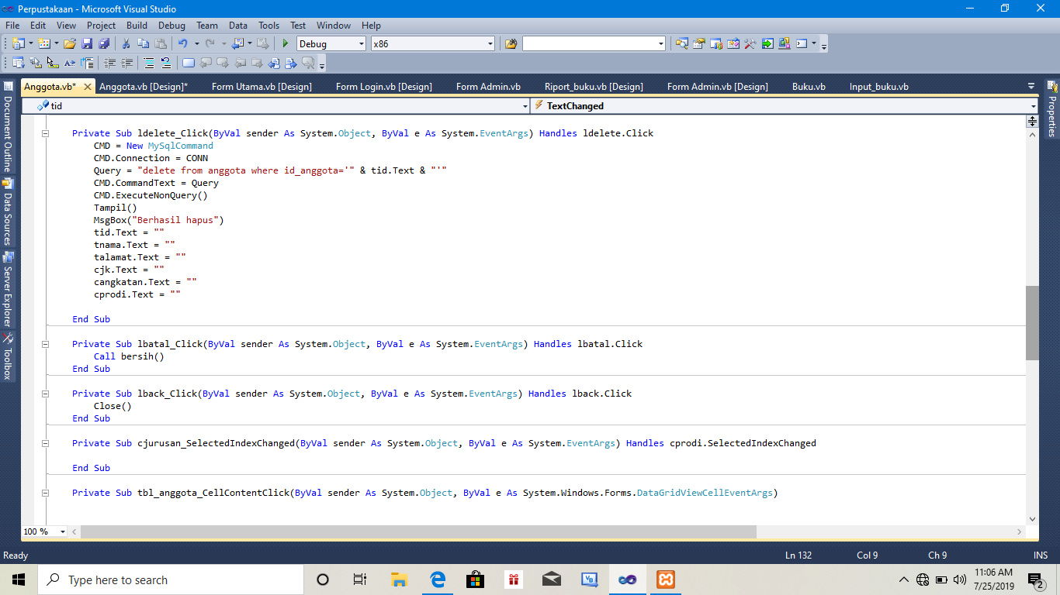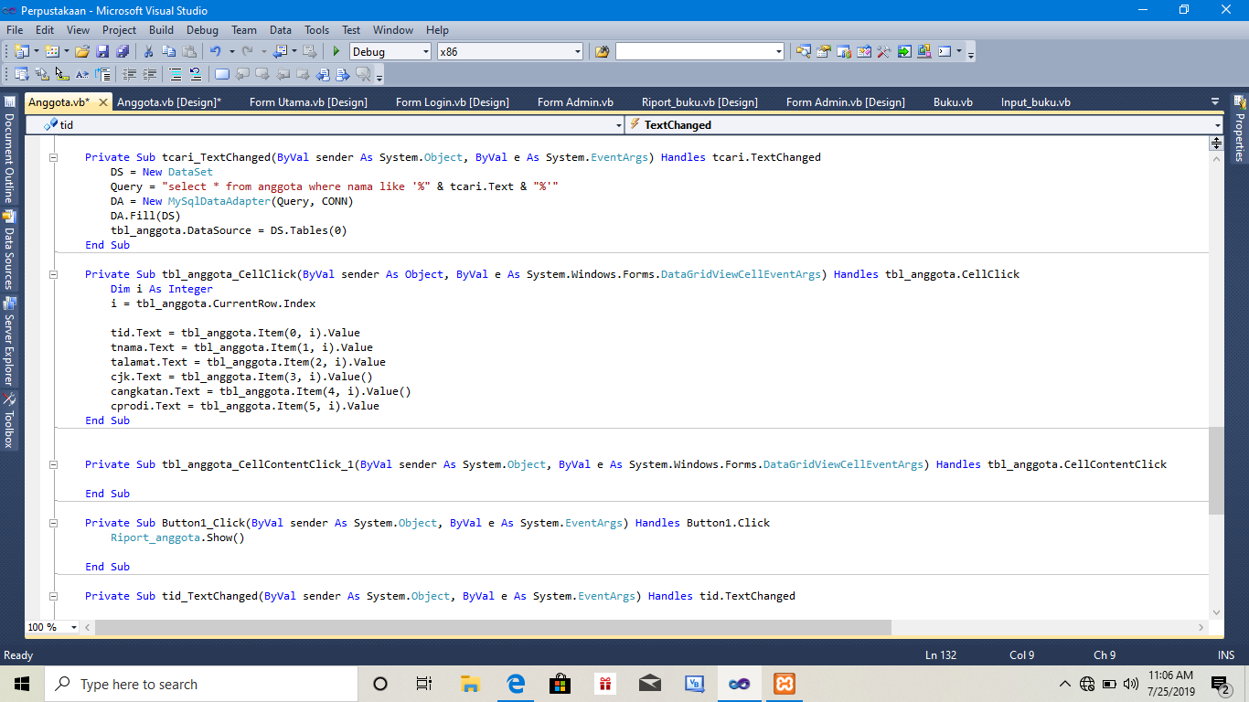

1. Jika terdapat buku baru yang masuk , maka admin akan menginputkannya di form buku

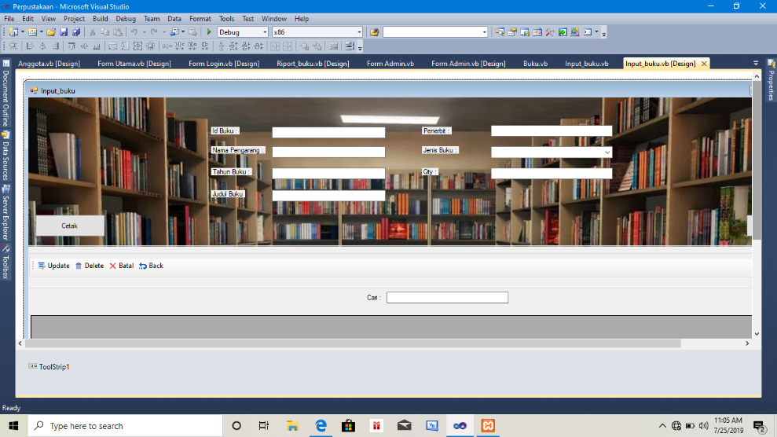

Codingan :

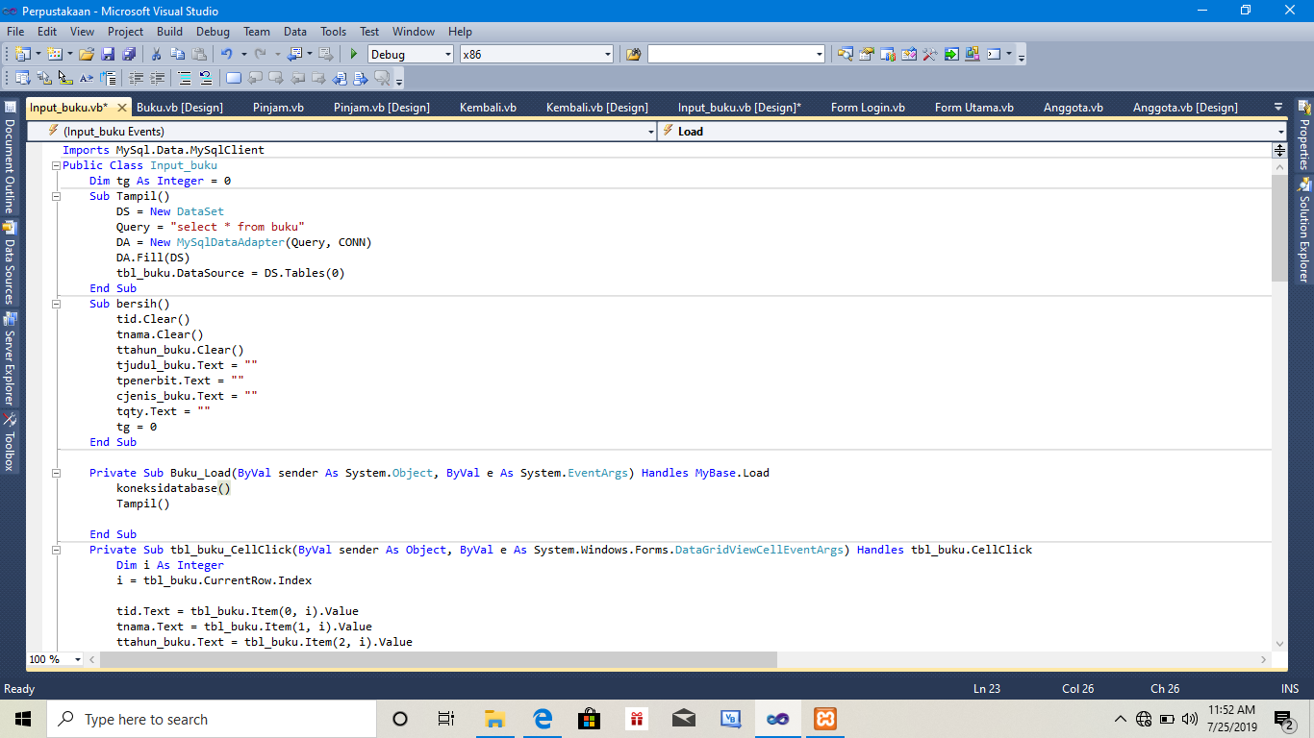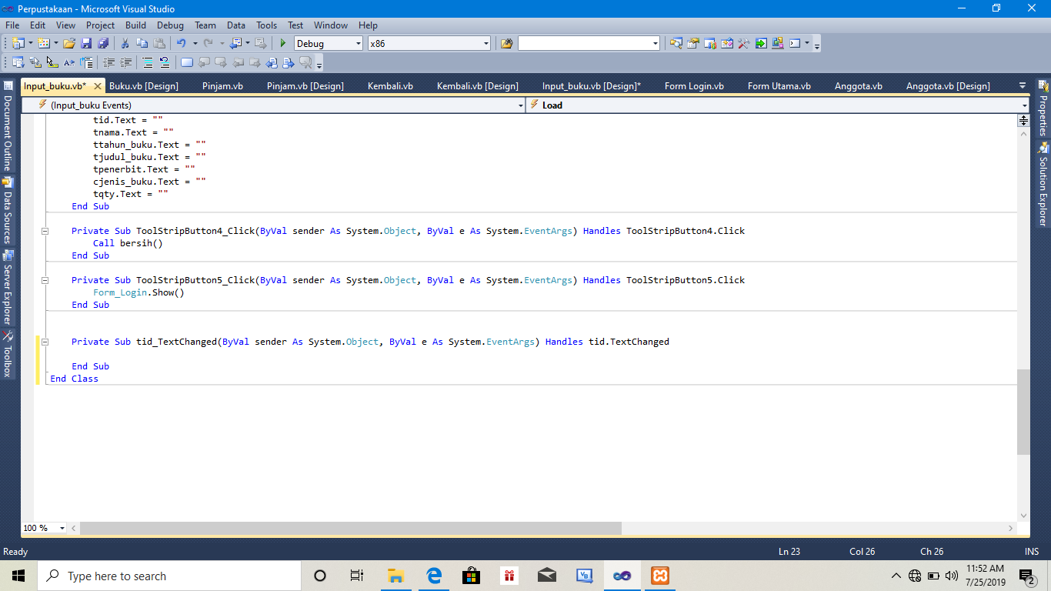

1. Setelah selesai admin menginputkan buku yang baru masuk, kemudian pilih back untuk kembali ke form admin lalu pilih form exit dan akan tertutup aplikasinya.

**BAB IV**

**PENUTUP**

**KESIMPULAN**

dari program aplikasi yang kelompok kami buat adalah memudahkan dalam penginputan data buku yang ingin di cari, dan juga dalam pencarian data buku, dan pencarian mengenai anggota yang meminjam buku di perpustakaan tersebut, dan juga kami menyiapkan hasil atau report dari setiap peminjaman, pengembalian, maupun dari daftar anggotanya